**M318: Analysieren und Objektbasiert programmieren**

Samuel Porchet

24.04.2020

Inhaltsverzeichnis

1. Einleitung
2. Zweck des Dokuments
3. Was (d.h. welche Funktionen) wurde umgesetzt?
4. Falls bestimmte Funktionen nur teilweise umgesetzt wurden: Welche? Welcher Teil der Funktionalität fehlt noch? Bekannte Fehler/Bugs?
5. Mockups für alle Formulare/Dialoge (GUI), die benötigt werden um die Anforderungen A001, A002 und A003 abzudecken.
6. Use Cases, Use Case Beschreibungen und Aktivitätendiagramme mindestens für die mit Priorität 1 klassifizierten Anforderungen.
7. Testfälle

1. Einleitung

Uns wurde vom ÜK aufgetragen eine Software zu entwickeln, mit welcher man Verbindungen mit öffentlichen Verkehrsmitteln Suchen kann. Wir haben am Mittwoch 22.04.2020 mit dem Projekt angefangen und beenden es am Freitag 24.04.2020 also heute. Zur Software mussten wir auch eine entsprechende Dokumentation schreiben.

2. Zweck des Dokuments

Der Zweck dieses Dokuments ist es den Leser über mein Projekt zu informieren. Es dient zur Übersicht vom ganzen Projekt. Es folgt noch welche Funktionen umgesetzt wurden, jegliche Fehler/Bugs, alles was im GUI benötigt wurde, um die Anforderungen A001-A003 zu erfüllen, ein Use Case und Aktivitätendiagramm und die Systemtests.

3. Was (d.h. welche Funktionen) wurde umgesetzt?

|  |  |  |  |
| --- | --- | --- | --- |
| ID | Beschreibung | Priorität | Gemacht |
| **A001** | Als ÖV-Benutzer möchte ich Start- und Endstation mittels Textsuche suchen können, damit ich nicht alle Stationsnamen auswendig lernen muss. | 1 | Yes |
| **A002** | Als ÖV-Benutzer möchte ich die aktuellen, d.h. mindestens die nächsten vier bis fünf Verbindungen zwischen den beiden gefundenen und ausgewählten Stationen sehen, damit ich weiss wann ich zur Station muss, um den für mich idealen Anschluss zu erwischen. | 1 | Yes |
| **A003** | Als ÖV-Benutzer möchte ich sehen, welche Verbindungen ab einer bestimmten Station vorhanden sind, damit ich bei mir zuhause eine Art Abfahrtstafel haben kann. | 1 | Yes |
| **A004** | Als ÖV-Benutzer möchte ich, dass schon während meiner Eingabe erste Such Resultate erscheinen, damit ich effizienter nach Stationen suchen kann. | 2 | Yes |
| **A005** | ALs ÖV-Benutzer möchte ich nicht nur aktuelle Verbindungen suchen können, sondern auch solche zu einem beliebigen anderen Zeitpunkt, damit ich zukünftige Reisen planen kann. | 2 | Yes |
| **A006** | Als ÖV-Benutzer möchte ich sehen, wo sich eine Station befindet, damit ich mir besser vorstellen kann, wie die Situation vor Ort aussieht. | 3 | Yes |
| **A007** | Als ÖV-Benutzer möchte Stationen finden, die sich ganz in der Nähe meiner aktuellen Position befinden, damit ich schnell einen Anschluss erreichen kann. | 3 | No |
| **A008** | Ich möchte meine gefundenen Resultate via Mail weiterleiten können, damit auch andere von meinen Recherchen profitieren können. | 3 | Yes |

4. Falls bestimmte Funktionen nur teilweise umgesetzt wurden: Welche? Welcher Teil der Funktionalität fehlt noch? Bekannte Fehler/Bugs?

Der einzige Teil, der noch fehlt, ist di Anforderung A007, ich konnte nicht herausfinden wie man die nächste Station in deiner Nähe ausgibt. Es gab jegliche Komplikationen beim Programmieren.

Mir ist auch noch ein Fehler aufgetreten als ich versucht habe mit meinem „Dark Mode“ den Font der Group Box, um zu stellen. Als ich das gemacht habe ist mir erst später aufgefallen, dass die Knöpfe auch die Farbe des Fonts annehmen.

5. Mockups für alle Formulare/Dialoge (GUI), die benötigt werden um die Anforderungen A001, A002 und A003 abzudecken.

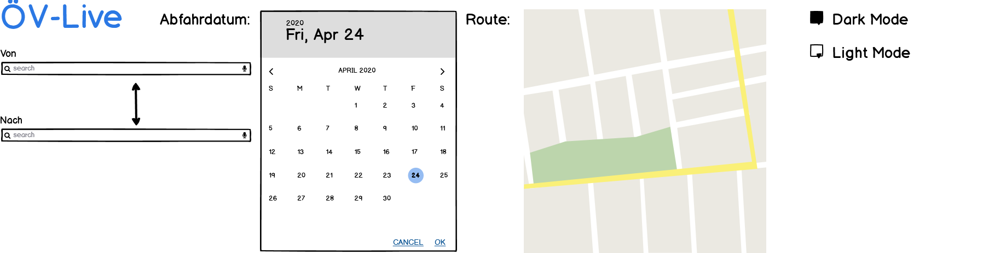

A001:

Wenn man bei „Vor“ und „Nach“ anfängt zu schreiben kommen automatische Resultate, von denen man Auswählen kann.

A002:

Wenn man bei „Vor“ und „Nach“ anfängt zu schreiben und danach auf „Plan Route“ drückt kommen in der untersten „List Box“ Resultate nach Zeit filtriert.

A003:

Wenn man bei der „Verbindungen“ Group Box in „Von“ die aktuelle Station wo man sich befindet hinein schreibt und danach auf „Plan Route“ drückt folgen in der untersten „List Box“ alle Verbindungen von diesem Punkt aus.

6. Use Cases, Use Case Beschreibungen und Aktivitätendiagramme mindestens für die mit Priorität 1 klassifizierten Anforderungen.

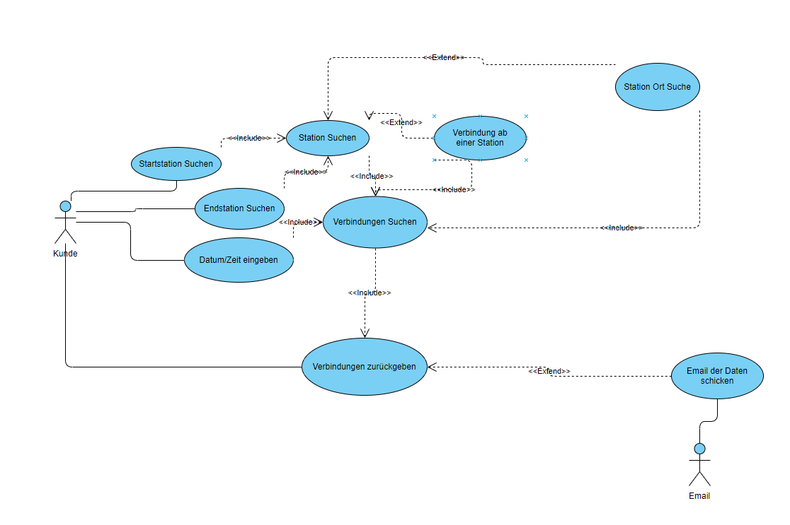

|  |  |
| --- | --- |
| **Use Case A001** | **1. Verlängerung erfassen** |
| **Beschreibung** | Als ÖV-Benutzer möchte ich Start- und Endstation mittels Textsuche suchen können, damit ich nicht alle Stationsnamen auswendig lernen muss. |
| **Akteur(e)** | Kunde |
| **Auslöser** | Kunde öffnet App und sucht Stationen. |
| **Vorbedingungen** | Kunde braucht schreibzugriff auf die Software. |
| **Ablauf** | 1. Startstation eingeben.  2. Endstation eingeben. |
| **Alternativer Ablauf** | keiner |
| **Ereignis** | Stationen werden angezeigt. |

**A001**

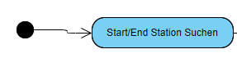

|  |  |
| --- | --- |
| **Use Case A002** | **1. Verlängerung erfassen** |
| **Beschreibung** | Als ÖV-Benutzer möchte ich die aktuellen, d.h. mindestens die nächsten vier bis fünf Verbindungen zwischen den beiden gefundenen und ausgewählten Stationen sehen, damit ich weiss wann ich zur Station muss, um den für mich idealen Anschluss zu erwischen. |
| **Akteur(e)** | Kunde |
| **Auslöser** | Kunde öffnet App und sucht Stationen. |
| **Vorbedingungen** | Kunde braucht schreibzugriff auf die Software. |
| **Ablauf** | 1. Startstation eingeben.  2. Endstation eingeben.  3. Datum/Uhrzeit eintragen.  4. „Plan Route“ drücken. |
| **Alternativer Ablauf** | keiner |
| **Ereignis** | Verbindungen zwischen den Stationen werden angezeigt. |

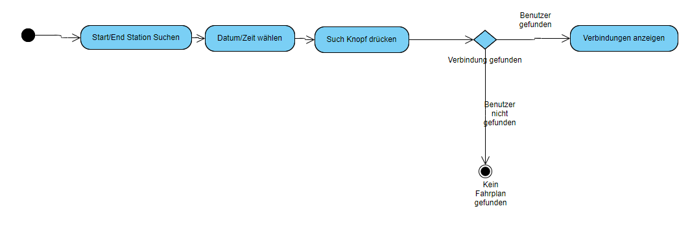 **A002**

|  |  |
| --- | --- |
| **Use Case A003** | **1. Verlängerung erfassen** |
| **Beschreibung** | Als ÖV-Benutzer möchte ich sehen, welche Verbindungen ab einer bestimmten Station vorhanden sind, damit ich bei mir zuhause eine Art Abfahrtstafel haben kann. |
| **Akteur(e)** | Kunde |
| **Auslöser** | Kunde öffnet App und sucht alle Verbindungen ab einer Station. |
| **Vorbedingungen** | Kunde braucht schreibzugriff auf die Software. |
| **Ablauf** | 1. Startstation eingeben.  2. Datum/Uhrzeit eintragen.  3. „Plan Route“ drücken. |
| **Alternativer Ablauf** | keiner |
| **Ereignis** | Alle möglichen Verbindungen werden angezeigt. |

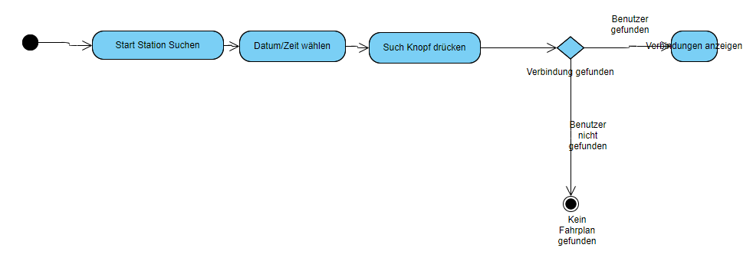**A003**

7. Testfälle

|  |  |  |
| --- | --- | --- |
| **Schritt** | **Aktivität** | **Erwartetes Resultat** |
| **1** | User sucht in der Textbox nach einer Station. | GetStations sucht nach der Station in der API und gibt sie als Autofill wieder. |
| **2** | User Sucht von der StationBoard nach der gewünschten Station in der TextBox. | GetStationBoard gibt alle möglichen Verbindungen zurück von der gewünschten Station. |
| **3** | User gibt die Start/End Station, sowie das Datum und Uhrzeit. | GetStations sucht nach Verbindungen zwischen den beiden gewünschten Stationen. |

**Durchgeführt von:** Samuel Porchet

**Durchgeführt am:** 24.04.2020

|  |  |  |  |  |
| --- | --- | --- | --- | --- |
| **Schritt** | **Aktivität** | **Erwartetes Resultat** | **Tatsächliches Resultat** | **Status** |
| **1** | User sucht in der Textbox nach einer Station. | GetStations sucht nach der Station in der API und gibt sie als Autofill wieder. | GetStations sucht nach der Station in der API und gibt sie als Autofill wieder. |  |
| **2** | User Sucht von der StationBoard nach der gewünschten Station in der TextBox. | GetStationBoard gibt alle möglichen Verbindungen zurück von der gewünschten Station. | GetStationBoard gibt alle möglichen Verbindungen zurück von der gewünschten Station. |  |
| **3** | User gibt die Start/End Station, sowie das Datum und Uhrzeit. | GetStations sucht nach Verbindungen zwischen den beiden gewünschten Stationen. | GetStations sucht nach Verbindungen zwischen den beiden gewünschten Stationen. |  |

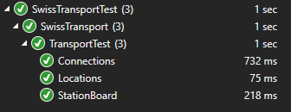

8. Installationsanleitung

Installation:

Step 1:

Doppelclick auf „ÖV-Live_installer.EXE“.

Step 2:

Wählen sie den Ordner, in den sie die Files speichern wollen.

Step 3:

Drücken sie „ok“.

Fertig.

Deinstallation:

Step 1:

Finden sie den Ordner wo die Files der Software drin sind.

Step 2:

Löschen sie den Ordner.

Fertig.